SISTEM INFORMASI PENGELOLAAN DATA BAYI BERBASIS WEB DI POSYANDU CEMERLANG

INFORMATION SYSTEM OF WEB-BASED MANAGEMENT DATA IN POSYANDU CEMERLANG

Machdalena¹, Novrini Hasti,S.Si.,M.T²
^{1,3}Universitas Komputer Indonesia
² Universitas Komputer Indonesia
Email : machda63@gmail.com

Abstrak – Posyandu sebagai sarana pelayanan masyarakat, membutuhkan sebuah sarana pendukung yang terkomputerisasi untuk dapat membantu dalam pengelolaan data bayi dan membantu orang tua dalam pemantauan tumbuh kembang anak. Penelitian ini menggunakan metode deskriptif dan metode pengumpulan data dengan sumber primer yaitu dengan observasi dan wawancara dan sumber data sekunder dengan pengumpulan dokumen yang diperlukan. Metode pengembangan yang digunakan adalah prototype. Hasil dari penelitian yaitu website yang dapat digunakan sebagai fasilitas pendukung dalam pengelolaan data bayi dan membantu orang tua dalam pemantauan tumbuh kembang bayi. Sistem yang dibuat menampilkan grafik berat badan dan tinggi badan anak yang dapat menggambarkan perkembangan berat badan dan tinggi badan anak. Saran yang dapat diberikan yaitu perlu adanya penambahan sistem untuk pengelolaan data ibu hamil dan lansia.

Kata Kunci : website, online, posyandu

Abstract –. Posyandu as a public service facility, requires a computerized support facilities to be able to assist inmanaging baby and assist parents in monitoring child growth. This research uses descriptive method and data collection method with primary source that is by observation and interview and secondary data source with document collection needed in this research. System development method used a prototype development method. The result of the research is a website that can be used as a support facility in the management of baby data and help parents in monitoring the growth of the baby. The system created displays a graph of body weight anda graph of height of a child that can illustrate development of body weight and height a child. Suggestions that can be given is the need for additional systems for data management of pregnant women and the elderly.

Keyword : website, online, posyandu

I. PENDAHULUAN
A. Latar Belakang

Posyandu adalah unit pelayanan kesehatan masyarakat khusunya untuk kesehatan bayi. Setiap orang tua yang mempunyai bayi, pasti sangat menginginkan bayinya untuk dapat tumbuh dan berkembang dengan baik. Dengan adanya perkembangan teknologi saat ini, seharusnya dapat di manfaatkan sebagai sarana pendukung untuk membantu mempermudah pelaksanaan kegiatan posyandu. Posyandu cemerlang merupakan salah satu posyandu yang berada di Desa Margajaya yang pada setiap bulannya mengadakan pelayanan kesehatan yang khususnya untuk bayi, pelayanan tersebut diantaranya pelayanan penimbangan, imunisasi dan pelayanan bayi. Pada saat ini dalam pengelolaan data di setiap kegiatan yang dilakukan, belum terkomputerisasi. Hal tersebut terkadang menimbulkan beberapa kendala untuk pihak posyandu diantaranya resiko kerusakan dan kehilangan data karena data yang ada masih tersimpan dalam bentuk kertas atau buku, kesulitan pencarian data karna data yang ada tidak tersimpan dengan rapi dan data yang dicari haru s dicek satu persatu.

Selain itu kesibukan dari orang tua bayi menjadikan kurangnya pemantauan orang tua terhadap tumbuh kembang bayi, karena terkadang dalam kegiatan yang dilaksbayian bayi yang hadir tidak diantar langsung oleh orang tua mereka sehingga penyampaian tentang tumbuh kembang bayi terhadap orang tua bayi menjadi terhambat. Maka dari permasalahan tersebut penuli membuat penelitian yang berujudul “SISTEM INFORMASI PENGELOLAAN DATA BAYI BERBASIS WEB DI POSYANDU CEMERLANG”.

B. Perbedaan Dengan Penelitian Terdahulu

Perbedaan penelitian yang dilakukan oleh Julia Kamsinah [1] yaitu dari segi aplikasi yang dibuat, pada penelitian tersebut aplikasi yang dibuat untuk Posyandu Delima hanya dapat diakses oleh pihak kader posyandu saja dan tidak menampilkan grafik pertumbuhan bayi, misalnya grafik pertumbuhan berat badan bayi. Sedangkan pada penilitan ini penulis membuat aplikasi online yang dapat diakses oleh orang tua bayi, kader posyandu, oleh pihak desa dan puskesmas. Hal tersebut dilakukan agar orang tua bayi yang berhalangan hadir pada kegiatan posyandu atau saat catatan data perkembangan bayi pada buku pemantau perkembangan KMS atau KIA hilang, maka orang tua tidak perlu khawatir karena masih dapat mengakses data perkembangan bayi mereka pada aplikasi yang dibuat online ini serta kemudahan dalam penyampaian laporan terhadap pihak desa dan puskesmas.

Kemudian pada perbedaan dengan penelitian kedua yang dilakukan oleh Musliani, Lidya Wati, dan Sri Mawarni [2], yaitu seperti perbedaan pada penelitian pertama yaitu aplikasi yang dibuat oleh oleh Musliani, Lidya Wati, dan Sri Mawarni hanya dapat diakses oleh pihak kader posyandu saja dan pada penelitian tersebut aplikasi yang dibuat juga diperuntukan untuk pengelolaan data ibu hamil. Sedangkan pada penelitian ini selain aplikasi yang dibuat adalah aplikasi online yang dapat di akses oleh beberapa pihak yang terkait, pada penelitian ini aplikasi yang dibuat hanya diperuntukan khusus untuk pengelolaan data bayi saja.

C. Tujuan Penelitian

Penelitian bertujuan untuk menganalisa sistem pengelolaan data bayi yang berjalan di posyandu cemerlang untuk mengetahui masalah yang terjadi dalam sistem yang berjalan saat ini. Yang kedua, untuk membuat rancangan sistem informasi pengelolaan data bayi yang dapat digunakan untuk membantu mempermudah dalam pencarian data, mengurangi resiko kehilangan dan kerusakan data, membantu dalam pembuatan laporan dan membantu orang tua dalam mempermudah pemantauan dan penyampain tumbuh kembang bayi.
Yang ketiga, untuk menerapkan hasil perancangan kedalam bahasa pemrograman yang nantinya akan menghasilkan aplikasi yang diharapkan dapat menjadi pendukung dalam kegiatan posyandu. Yang keempat, guna menguji kesesuaian aplikasi,apakah sudah selaras dengan rancangan yang dibuat dan dapat membantu dalam pengelolaan data di Posyandu Cemerlang.

II. KAJIAN PUSTAKA

A. Sistem Informasi
Definisi sistem informasi menurut Kertahadi yaitu sistem informasi adalah suatu tahapan untuk penyajian informasi dengan berbagai cara agar informasi itu dapat berguna bagi yang penerimanya [3]. Dapat dikatakan bahwa sistem informasi adalah suatu cara untuk menghasilkan suatu informasi yang bermanfaat yang dalam pengambilan suatu keputusan.

B. Posyandu
Posyandu merupakan bentuk UKBM atau Upaya Kesehatan Berbasis Masyarakat yang berfungsi sebagai penyelenggara pembangun kesehatan untuk memperdayakan masyarakat dalam memberikan kemudahan untuk masyarakat untuk memperoleh pelayanan kesehatan. Kegiatan utama di posyandu yaitu pemantauan tumbuh kembang bayi.

C. PHP
PHP atau Hypertext Prepocessor merupakan bahasa pemrograman yang digunakan dalam pembangunan ataupun pengembangan sebuah situs web. Penggunaan PHP memungkinan maintenance suatu web dapat dilakukan dengan mudah. PHP mendasar dapat mengambil data dari form, menjadikan halaman yang dinamis, dan menerima cookies. Database ini dapat digunakan dengan PHP diantaranya MySQL, SQLite, ODBC, Oracle, Unix DBM, PostgreeSQL, Hyperwave dan lainnya. [4]

D. MySQL
MySQL merupakan sebuah perangkat lunak sistem yang digunakan untuk mengelola basis data SQL atau sering disebut dengan Database Management System (DBMS). Beberapa kelebihan dari MySQL diantaranya yaitu bebas di download oleh siapa saja, fleksibel dengan berbagai pemrograman dan kemudahan dalam me-management database. [5]

III. METODE PENELITIAN

Metode penelitian yaitu langkah-langkah yang dilakukan untuk dapat memperoleh data dan untuk mengumpulkan informasi yang nantinya dapa digunakan untuk sebuah penelitian ilmiah. Metode penelitian yang digunakan yaitu metode deskriptif. Serta metode pengumpulan data yang digunakan yaitu menggunakan cara observasi dan melakukan wawancara dengan beberapa pihak terkait serta mendapatkan data dari beberapa dokumen yang digunakan oleh pihak posyandu. Metode pendekatan terstruktur dalam penelitian ini digunakan untuk melakukan pendekatan terhadap sistem. Dan menggunakan metode pengembangan prototype untuk pengembangan dalam membangun sistem yang ada pada penelitian ini. Prototype memiliki tiga tahapan dalam melakukan pemecahan masalahnya diantaranya mendengarkan dari konsumen, kemudian merancang serta membuat dan melakukan uji coba dari sistem [6].

IV. HASIL DAN PEMBAHASAN
A. Perancangan Sistem yang Diusulkan
Perancangan sistem yaitu suatu pengembangan sistem baru yang dilakukan untuk mengatasi masalah -masalah dari sistem yang ada sebelumnya. Dari penelitian ini perbedaan dengan sistem yang sebelumnya yaitu terdapat pada proses pengelolaan datanya, dengan sudah dibuatnya proses pengelolaan data yang terkomputerisasi. Serta penambahan beberapa fitur yang dapat digunakan untuk membantu menyampaikan atau memberikan informasi tentang tumbuh kembang bayi kepada orang tua bayi. Berikut merupakan DFD dari sistem yang diusulkan :

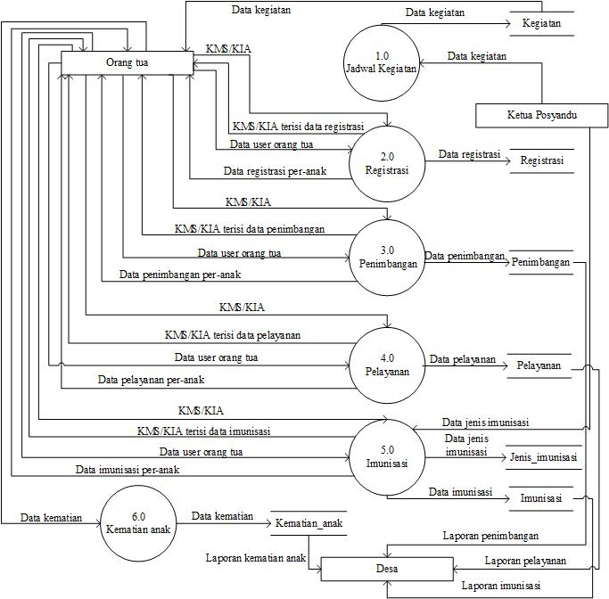

Gambar 1. DFD Sistem Informasi Pengelolaan Data Bayi yang Diusulkan

- Implementasi Perangkat Lunak
Dalam pembangunan sistem informasi pengelolaan data bayi di posyandu cemerlang ini, peneliti meggunakan beberapa aplikasi pendukung diantaranya Sublime Text 3 text editor, XAMPP v3.2.2, Google Chrome Version 67.0.3396.87 dan menggunakan sistem operasi Windows 10. Adapun perangkat lunak yang digunakan oleh posyandu cemerlang diantaranya Sistem Operasi minimal menggunakan Windows XP, Browser minimal Internet Explorer.

- Implementasi Perangkat Keras
Beberapa perangkat keras yang dapat digunakan untuk mengoperasikan aplikasi yang dibuat yaitu menggunakan minimal processor intel core 2 duo, RAM yang digunakan minimal 1 GB, Harddisk minimal 70GB atau lebih, HUB, kabel UTP dan konektor RJ-45, mouse, keyboard, monitor dan printer.

- Implementasi Antar Muka
Dibawah ini merupakan implementasi antar muka dari sistem informasi pengelolaan data bayi di posyandu cemerlang :

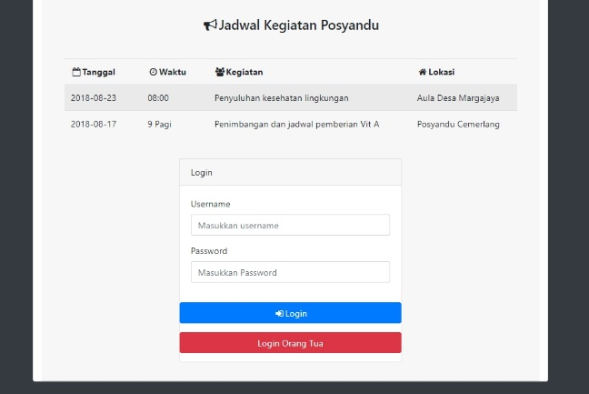
Gambar 2. Interface Login

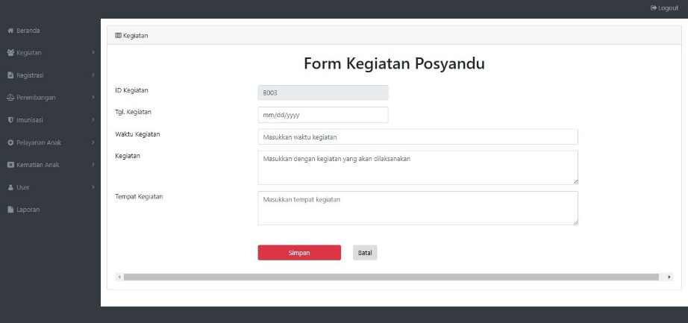
Gambar 3. Interface Form Kegiatan Posyandu

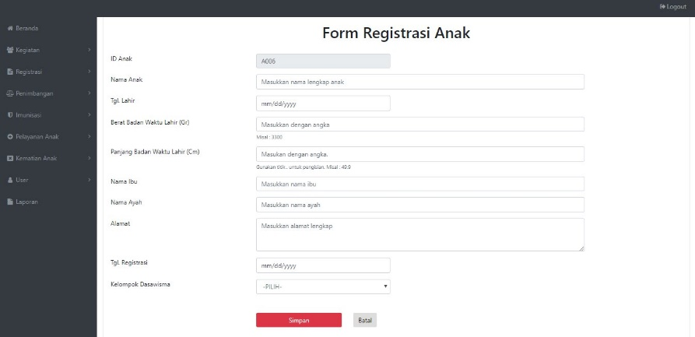
Gambar 4. Interface Form Registrasi Bayi

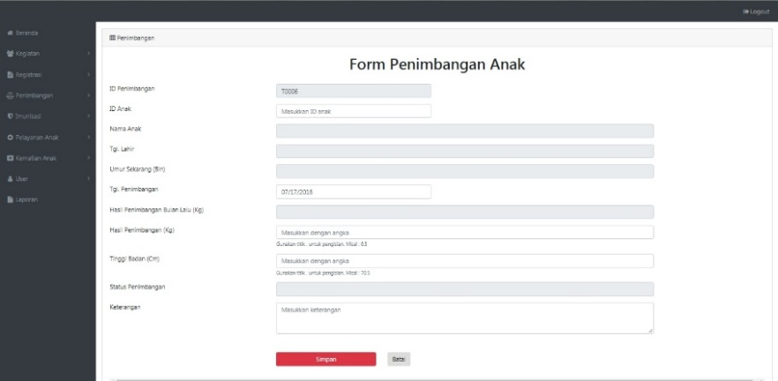
Gambar 5. Interface Form Penimbangan

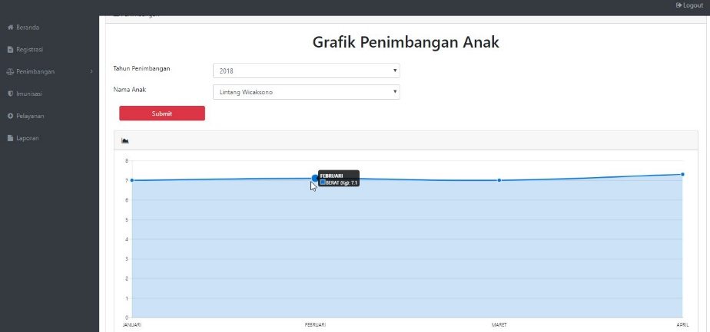
Gambar 6. Interface Grafik Penimbangan Per-Bayi

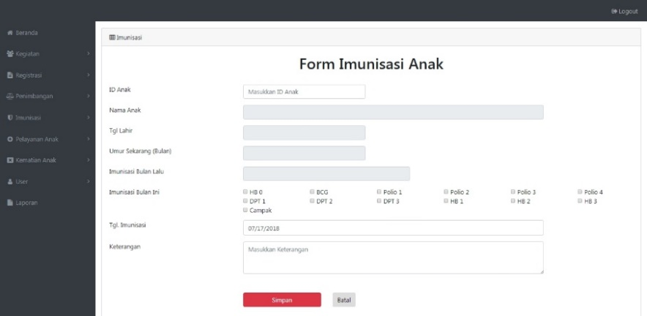
Gambar 7. Interface Form Imunisasi Bayi

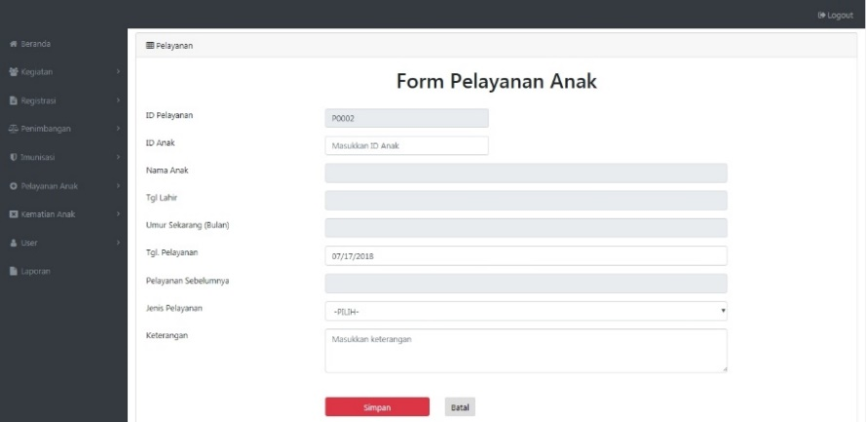
Gambar 8. Interface Form Pelayanan Bayi

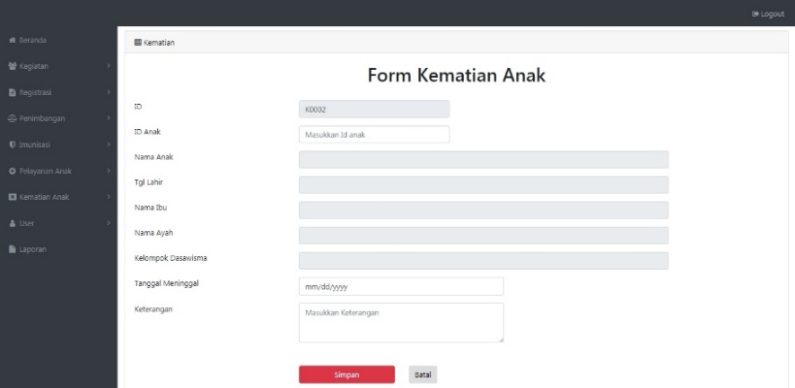
Gambar 9. Interface Form kematian bayi

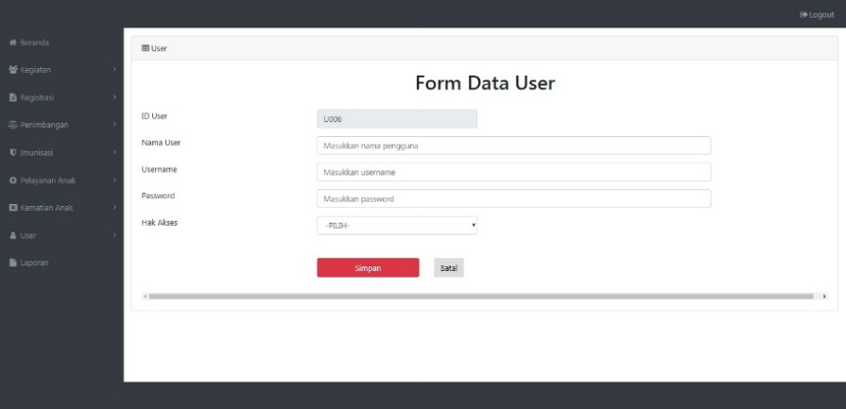
Gambar 10. Interface Form tambah data user

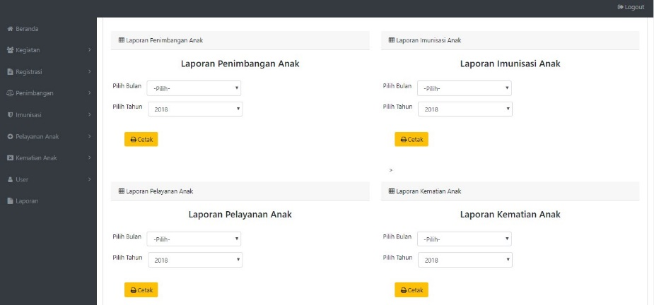
Gambar 11. Interface Form Laporan

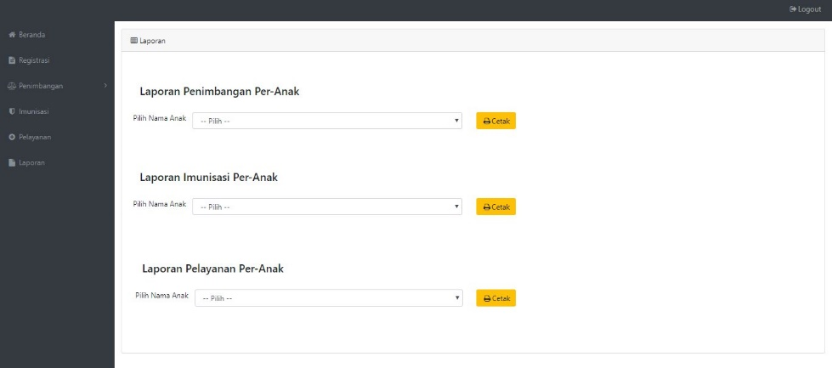
Gambar 12. Interface Form Laporan Per-bayi

V. KESIMPULAN DAN SARAN

Kesimpulan yang di dapat dalam penelitian ini yaitu dengan adanya sistem informasi pengelolaan data bayi yang baru dapat mengurangi resiko data rusak atau hilang karena adanya database, mempermudah dalam pencarian data untuk pembuatan laporan, membantu orang tua dalam memantau perkembangan bayinya dan mengantisipasi hilangnya data akibat KMS atau KIA yang hilang atau rusak.
Untuk penelitian berikutnya peneliti dapat memberikan lebih banyak fitur seperti menambahkan fitur untuk pengelolaan data ibu hamil, data untuk lansia, penambahan sistem untuk perhitungan stok vaksin imunisasi dan pelayanan.

DAFTAR PUSTAKA

[1] | J. Kamsina, "Sistem Informasi Pelayanan Kesehatan Bayi dan Balita Pada Posyandu Delima Bandung," Bandung, 2014.
[2] | L. S. Musliani, "Aplikasi Pengelolaan Data Posyandu," Jurnal Inovtek Polbeng - Seri Informatika, vol. 2, pp. 1-7, Juni 2017.
[3] | Al-Fatta, Analisis Perancangan Sistem Informasi Keunggulan bersaing Perusahaan dan Organisasi Modern, Yogyakarta: Andi, 2007.
[4] | B. Sidik, Pemorgraman Web dengan PHP, Bandung: Informatika Bandung, 2004.
[5] | A. Kadir, Membuat Aplikasi Web dengan PHP, Yogyakarta: Andi, 2009.
[6] | B. S. I. Hardiyana, "Sistem Informasi Pendataan Bayi," JATI - Jurnal Teknologi dan Informasi Unikom, vol. 01, pp. 1-12, 2014.

